# DAFTAR PUSTAKA

Apribowo, C. H., S., T. E., & Anwar, M. (2017). PROTOTYPE SISTEM POMPA AIR TENAGA SURYA UNTUK MENINGKATKAN PRODUKTIVITAS HASIL PERTANIAN. *ABDIMAS*, 97-101.

Ariansyah, M. D., & Sariman. (2021). ANALISA PERFORMA POMPA AIR DC 12V 42 WATT TERHADAP VARIASI KEDALAMAN PIPA MENGGUNAKAN BATERAI DENGAN SUMBER ENERGI DARI MATAHARI. *Jurnal Syntax Admiration*, 1083-1102.

Darmawan, I. W., Kumara, I. N., & Khrisne, D. C. (2021). SMART GARDEN SEBAGAI IMPLEMENTASI SISTEM KONTROL DAN MONITORING TANAMAN BERBASIS TEKNOLOGI CERDAS. *Spektrum*, 161-170.

Fachri, M. R., Sara, I. D., & Away, Y. (2015). Pemantauan Parameter Panel Surya Berbasis Arduino secara Real Time. *Jurnal Rekayasa Elektrika*, 123-128.

Hasan, H. (2012). PERANCANGAN PEMBANGKIT LISTRIK TENAGA SURYA DI PULAU SAUGI. *Jurnal Riset dan Teknologi Kelautan (JRTK)*, 169-180.

Hasrul, R. (2021). Analisis Efisiensi Panel Surya Sebagai Energi Alternatif. *SainETIn (Jurnal Sain, Energi, Teknologi & Industri)*, 79-87.

Junaldy, M., Sompie, S. R., & Patras, L. S. (2019). Rancang Bangun Alat Pemantau Arus dan Tegangan di Sistem Panel Surya Berbasis Arduino Uno. *Jurnal Teknik Elektro dan Komputer*, 9-14.

Lauw, C. M., Hadi, S., & Husain. (2022). Smart Garden Terintegrasi Panel Surya Pada Tanaman Hias Sirih Gading Berbasis Internet of Things. *Seminar Nasional Riset dan Information Science* (pp. 99-108). Mataram: Senaris.

Mardika, A. G., & Kartadie, R. (2019). MENGATUR KELEMBABAN TANAH MENGGUNAKAN SENSOR KELEMBABAN TANAH YL-69 BERBASIS ARDUINO PADA MEDIA TANAM POHON GAHARU. *Jurnal of Education and Information Communication Technology*, 130-140.

Melangi, S., Asri, M., & Hulukati, S. A. (2022). Sistem Monitoring Informasi Kualitas dan Kekeruhan Air Tambak Berbasis Internet of Things. *Jambura Journal of Electrical and Electronics Engineering*, 77-82.

Mukhayat, N., Ciptadi, P. W., & Hardyanto, R. H. (2021). Sistem Monitoring pH Tanah, Intensitas Cahaya Dan Kelembaban Pada Tanaman Cabai (Smart Garden) Berbasis IoT. *SEMINAR NASIONAL Dinamika Informatika 2021*, (pp. 179-184). Yogyakarta.

Nuha, F. U., Rizal, Z. A., & Permatasari, D. D. (2018). SHONICNO (SMART GARDEN HOME AQUAPONIC BASED ARDUINO). *Jurnal Teknologi Informatika dan Terapan*, 25-30.

Ramadhan, A. I., Diniardi, E., & Mukti, S. H. (2016). Analisis Desain Sistem Pembangkit Listrik Tenaga Surya Kapasitas 50 Wp. *Jurnal Teknik*, 59-63.

Sahara, A., Saputra, R. H., & Oktafiani, F. (2019). Sistem Smart Garden dalam Ruang Berbasis Arduino UNO Microcontroller ATMega 328. *PETROGAS*, 1-12.

Syahid, M., Salam, N., Piarah, W., Djafar, Z., Jalaluddin, Tarakka, R., & Alqadri, G. (2022). Pemanfaatan Pompa Air Tenaga Surya Untuk Sistem Irigasi Pertanian. *Jurnal Tepat (Teknologi Terapan Untuk Pengabdian Masyarakat)*, 102-107.

# LAMPIRAN

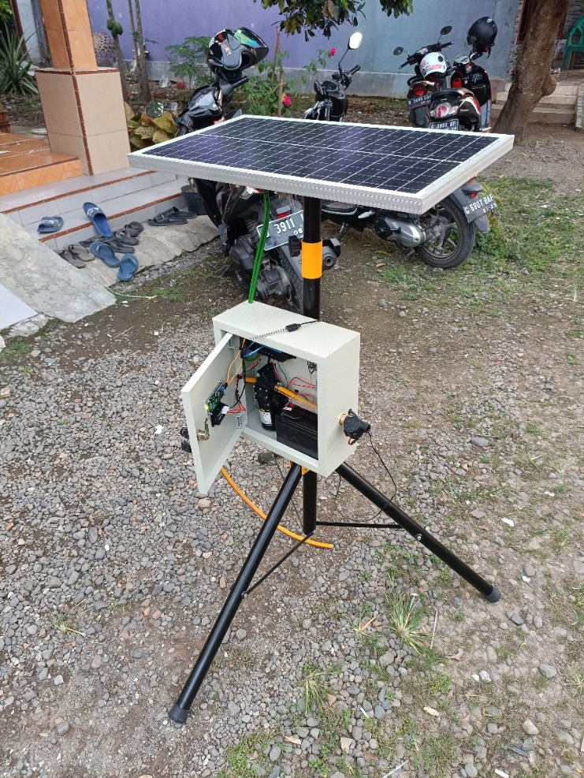

Lampiran 1 Perakitan *Smartgarden System*

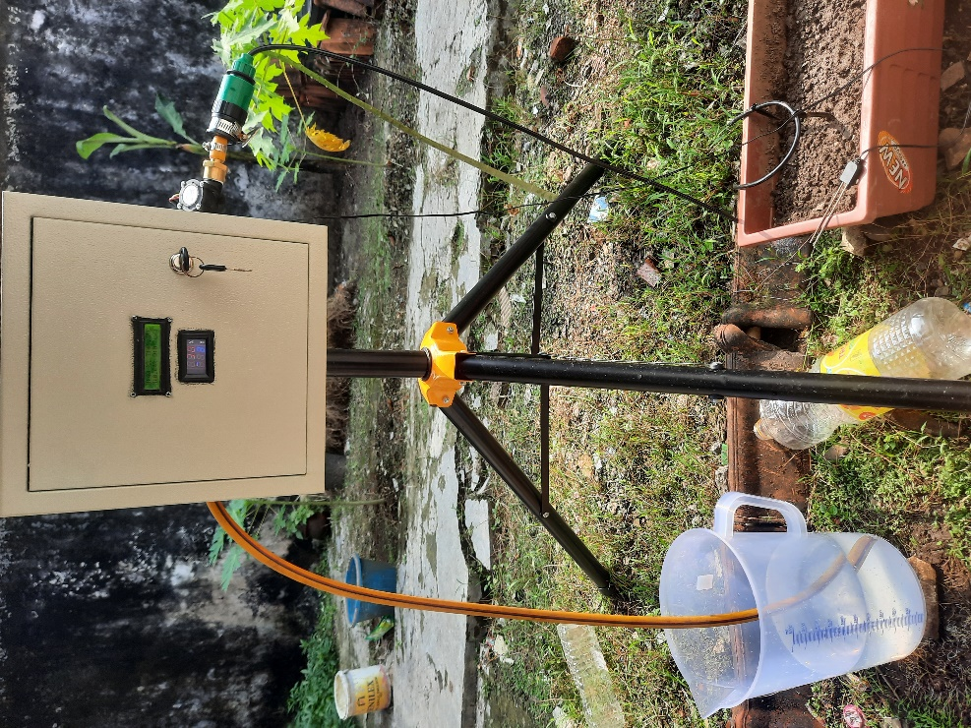

Lampiran 2 Pengujian Debit Aliran

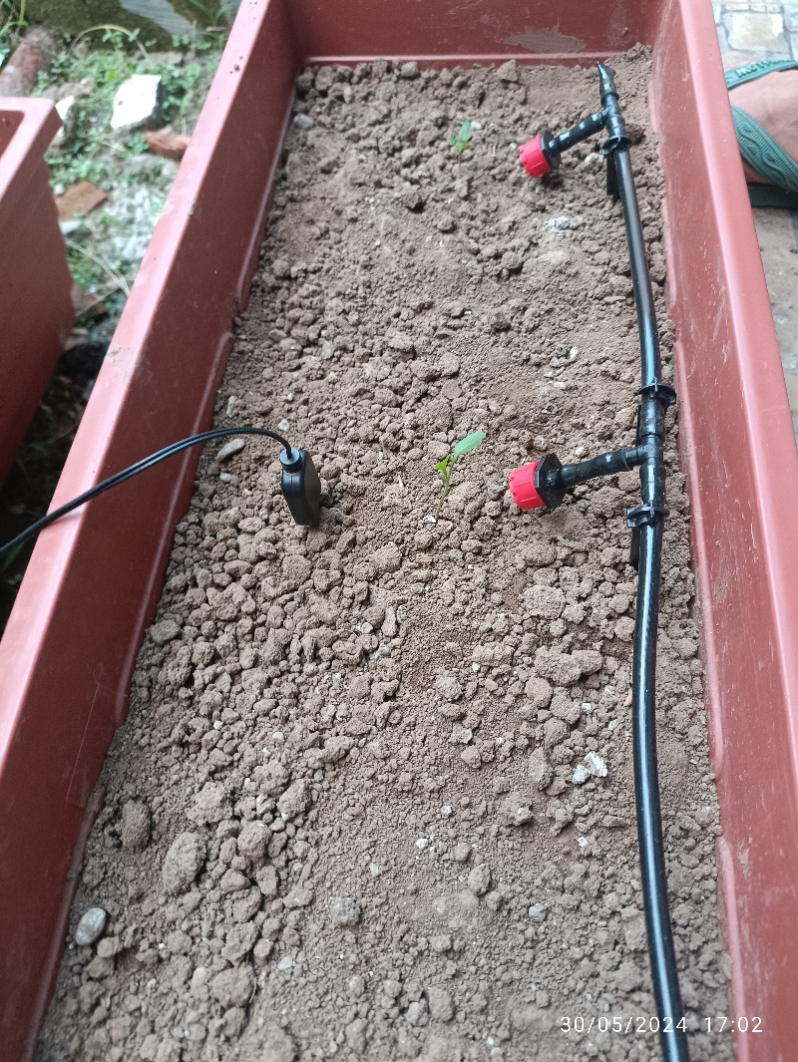

Lampiran 3 Objek Pengujian

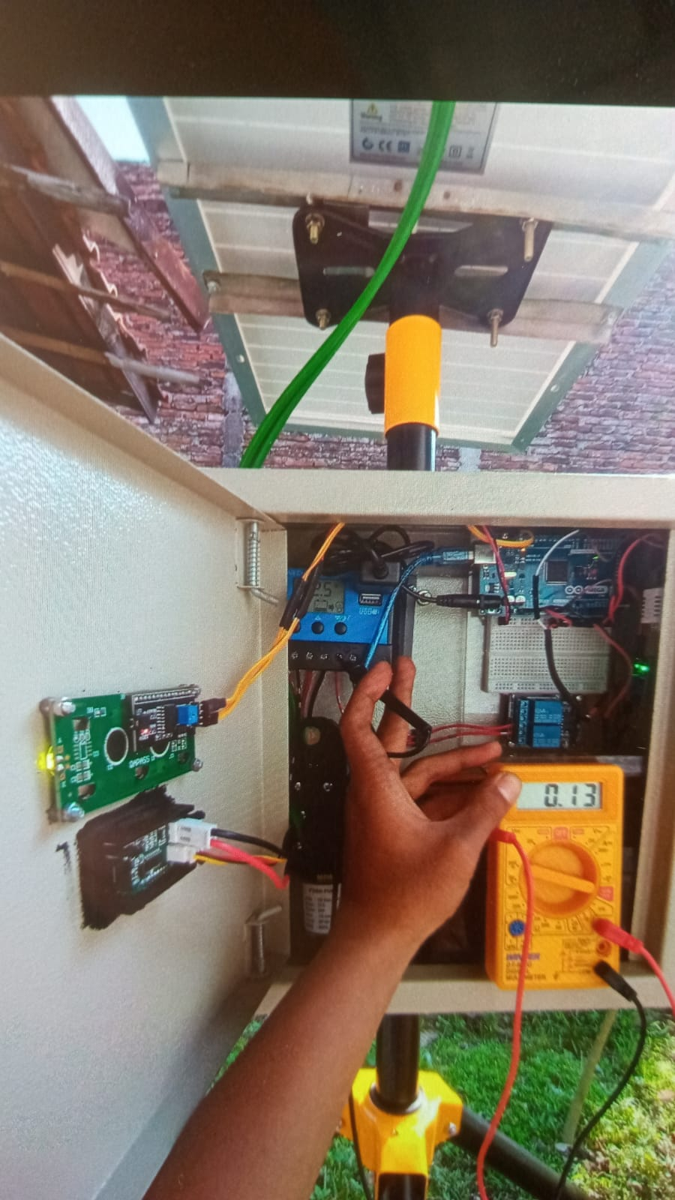

Lampiran 4 Pengukuran Kuat Arus *Smartgarden System*

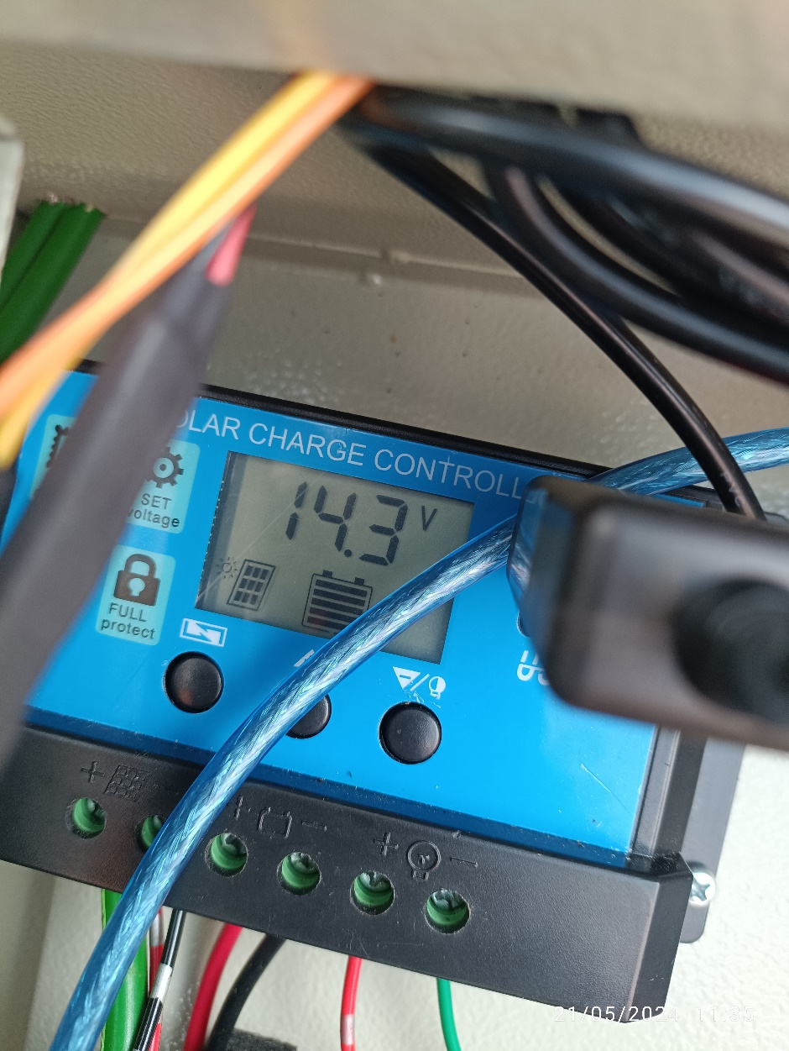

Lampiran 5 Voltage Baterai

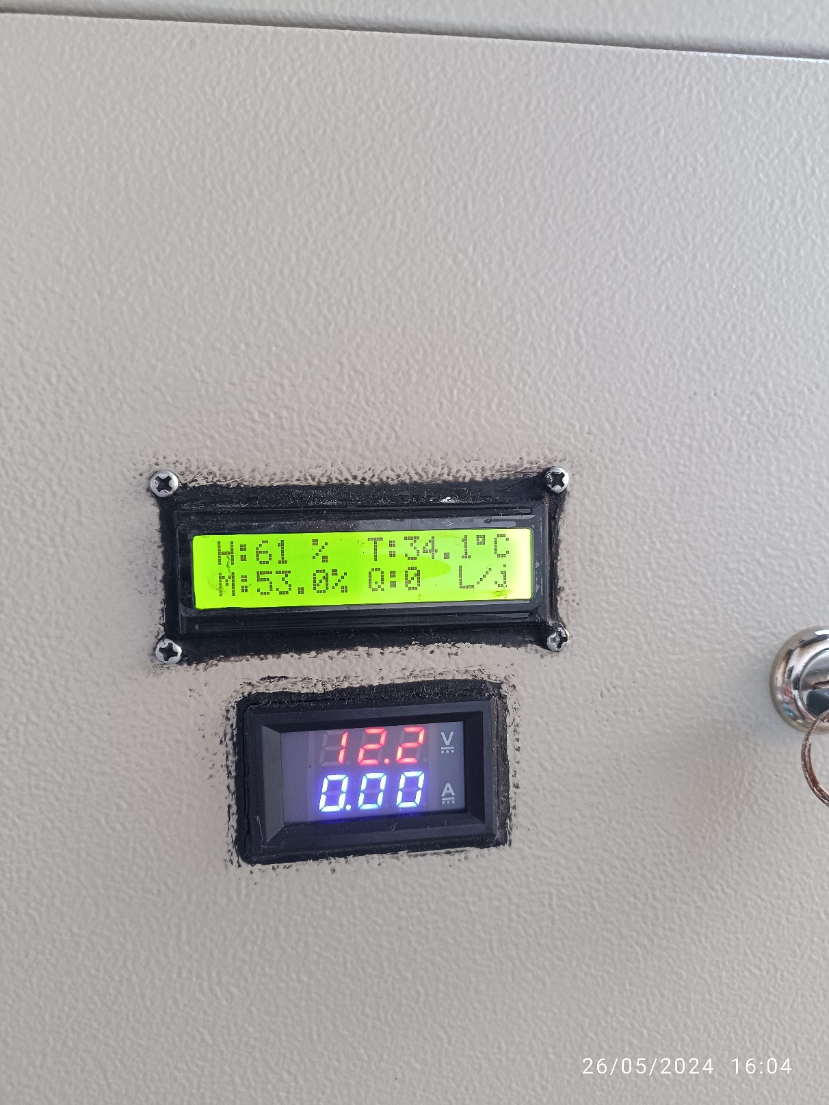

Lampiran 6 *Smartgarden Monitoring* *System*